**Муниципальное бюджетное дошкольное образовательное учреждение «Детский сад №17 «Буратино»**

**Проект в средней группе**

**на тему: «Путешествие по сказкам»**

**воспитатель: Магомедова З.М.**

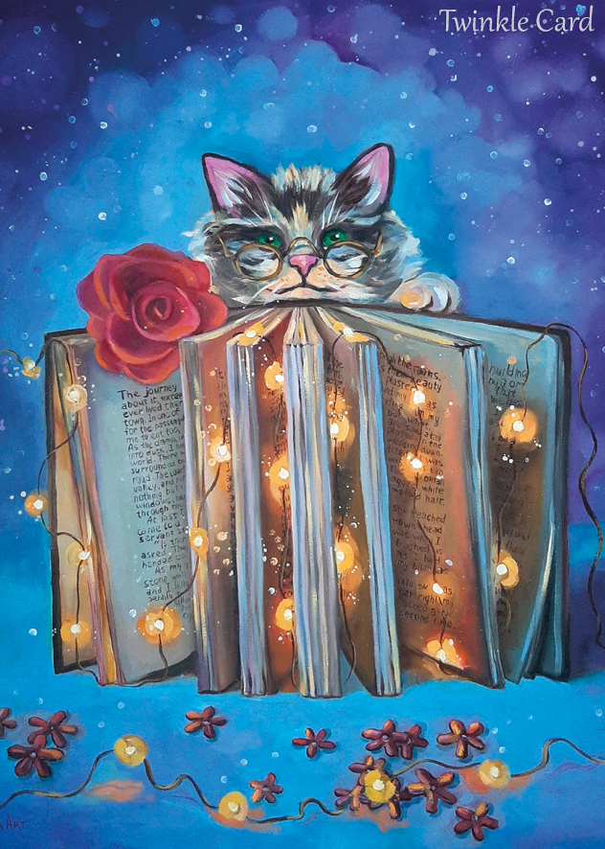

**Каспийск 2021г.**

**Актуальность проекта:**

Развитие речи у дошкольников - одна из важнейших задач в педагогическом процессе. Использование художественной литературы в речи — эффективный метод развития речевой деятельности, обогащения словарного запаса, формирования грамматического строя речи, развития воображения и фантазии. Однако в современном мире дети часто "зависают" в гаджетах и теряют интерес к книгам. Проект "Путешествие по сказкам" призван пробудить у детей любовь к сказкам, сделать их чтение более интересным и запоминающимся с помощью современных технологий и методов моделирования.

**Цель проекта:**

• Развитие речевой деятельности дошкольников посредством художественной литературы с использованием технологий моделирования и мультимедийных средств.

**Задачи проекта:**

• Повысить интерес детей к чтению сказок.

• Развивать у детей навыки пересказа сказок, составления плана пересказа, использования мнемотехники для запоминания последовательности событий в сказке.

• Обогащать словарный запас детей за счет введения новых слов и выражений из сказок.

• Формировать у детей грамматически правильную речь (согласование слов в предложении, употребление предлогов, падежных форм существительных и др.).

• Развивать у детей воображение, фантазию, творческие способности через использование моделирования и ролевых игр.

• Воспитывать у детей любовь к сказкам, интерес к художественной литературе, чувство прекрасного, умение сопереживать героям сказок.

**Проблема:**

• Низкий уровень развития речи у некоторых детей в группе.

• Сниженный интерес к чтению сказок у некоторых детей.

• Трудности с запоминанием последовательности событий в сказке.

**Вид проекта**: Краткосрочный (1 неделя).

**Тип проекта:** Информационно-творческий.

**Этапы реализации проекта:**

1. Подготовительный этап:

• Отбор сказок для проекта (учитывая возрастные особенности детей и уровень их речевого развития).

• Создание мнемотаблиц к выбранным сказкам (по одному картинному плану к каждой сказке).

• Подготовка мультимедийных материалов (слайды, видео, аудио записи сказок).

• Подбор игрушек, кукол, атрибутов для ролевых игр.

• Создание "Книжки-малышки" с иллюстрациями к сказкам (каждый ребенок рисует иллюстрацию к любимому фрагменту сказки).

**2. Основной этап:**

• Проведение занятий по развитию речи с использованием мнемотехники (учить детей пользоваться мнемотаблицами для пересказа сказки, запоминания последовательности событий).

• Чтение сказок воспитателем с использованием мультимедийных средств.

• Просмотр видео фрагментов из сказок.

• Ролевые игры по мотивам сказок.

• Инсценировка отрывков из сказок.

• Создание иллюстраций к сказкам.

• Рисование по сказке (сюжетные картинки).

**3. Заключительный этап:**

• Выставка детских работ (рисунки, поделки к сказкам).

• Проведение "Театра сказок" (дети показывают инсценировки отрывков из сказок).

• Создание "Книжки-малышки" с иллюстрациями к сказкам, написанными детьми (каждый ребенок рисует иллюстрацию к любимому фрагменту сказки и пишет небольшой текст по рисунку).

**Ожидаемые результаты:**

• У детей возрастёт интерес к чтению сказок.

• Дети научатся пользоваться мнемотаблицами для запоминания последовательности событий в сказке.

• Улучшится грамматический строй речи у детей.

• Развивается воображение, фантазия, творческие способности.

• Дети научатся сопереживать героям сказок.